会议通知 | 第一届中国生物地理学大会第三轮通知
中国地理学会 3天前
邀请大会报告
傅伯杰（中国科学院院士，国际地理学联合会副主席，北京师范大学地理科学学部主任）
报告题目：生物多样性与生态系统服务评估指标与方法
Kathy Willis（国际生物地理学学会主席，牛津大学教授）
报告题目：待定
方精云（中国科学院院士，北京大学理学部副主任，云南大学校长）
报告题目：植物化学计量特征的生物地理学
陈发虎（中国科学院院士，中国地理学会理事长，中国科学院青藏高原研究所所长）
报告题目：夏河人与史前人类适应青藏高原的过程
于贵瑞（中国科学院地理与资源科学研究所研究员）
报告题目：陆地生态系统功能性状及其生物地理学机制
马克平（中国科学院植物研究所研究员）
报告题目：基于大数据的生物地理学研究进展
孙航（中国科学院昆明植物研究所研究员）
报告题目：中国植物区系的起源及地理格局形成
雷富民（中国科学院动物研究所研究员）
报告题目：鸟类对第三极环境的适应进化
陈之端（中国科学院植物研究所研究员）
报告题目：重建生物分布的历史——全球视野下聚焦科学问题
刘鸿雁（中国地理学会生物地理专业委员会主任，北京大学教授）
报告题目：全球变化背景下的植被地理学研究
专题分会场
1) 生物地理学理论与方法前沿
2) 东亚生物地理格局及其演变
3) 谱系地理与生物演化
4) 生物地理格局—功能与尺度
5) 全球变化与生物地理响应
6) 历史生物地理过程与格局
7) 生物入侵与保护生物地理学
8) 青藏高原生物地理及气候响应
生物地理学研究方法培训
1）物种分布模型相关方法
主讲：乔慧捷（副研究员，中国科学院动物研究所）
2）生物谱系树及相关方法
主讲：张金龙（博士，香港嘉道理农场暨植物园
会议日程
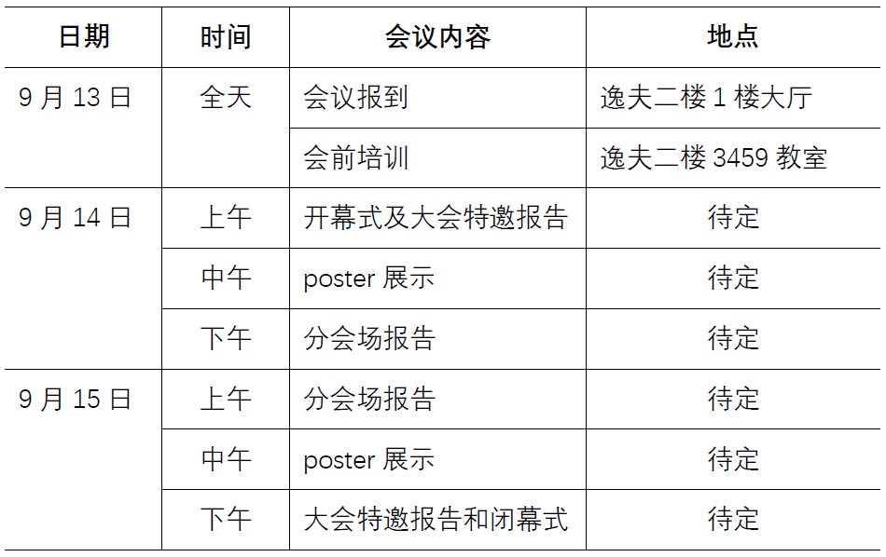
会议注册费用支付
收款单位：中国地理学会
账号：0200006209089136384
开户行：中国工商银行北京东升路支行
会议汇款联系人：余老师；联系电话：010-64870663
【汇款时务请注明“中国生物地理学大会+缴费参会者姓名、单位”，并将汇款信息、姓名、开票信息及联系方式发送至gsc@igsnrr.ac.cn邮箱。】
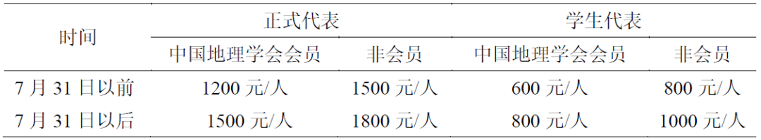
注：会议注册费包含参会许可、会议材料、场地租用和会间用餐等开支。会议住宿、交通费及会后野外考察费用自理。
会议住宿
经联系北京大学周边酒店，获得如下宾馆的预留房间信息。考虑到会议正在学期之初，预计房间紧张，建议大家根据住宿标准，尽快选择预订推荐的酒店（联系方式网上查询：
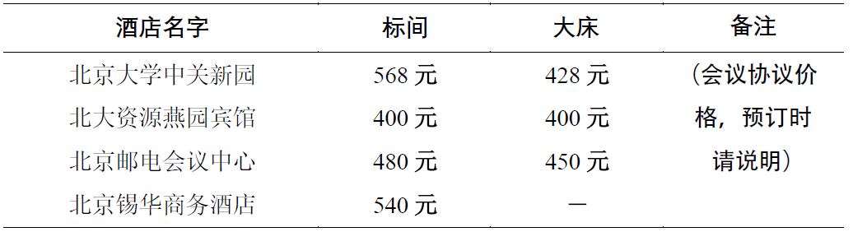
会后野外实习
考察线路：河北塞罕坝：中国北方森林-草原过渡带、华北平原-内蒙古高原过渡带
【会后考察费：600元/人，含往返交通费、住宿费1晚、餐费和塞罕坝国家森林公园门票】
论文投稿&青年优秀论文
大会拟在《地理学报》组织主题为“中国生物地理学的热点与挑战”专刊，有兴趣作者请在注册时提交论文全文或1000字以上的详细摘要。投稿地址：biogeoconf2019@163.com
大会期间，将邀请专家评选“第一届中国生物地理学大会青年优秀论文奖”。评奖规则：
报告人（同为第一作者）年龄≤40岁；
需会前提交论文全文；
需到会报告。
每次评选不多于5篇。颁奖仪式将在闭幕式进行。
会议地点图和交通线路
1、会场及酒店位置图
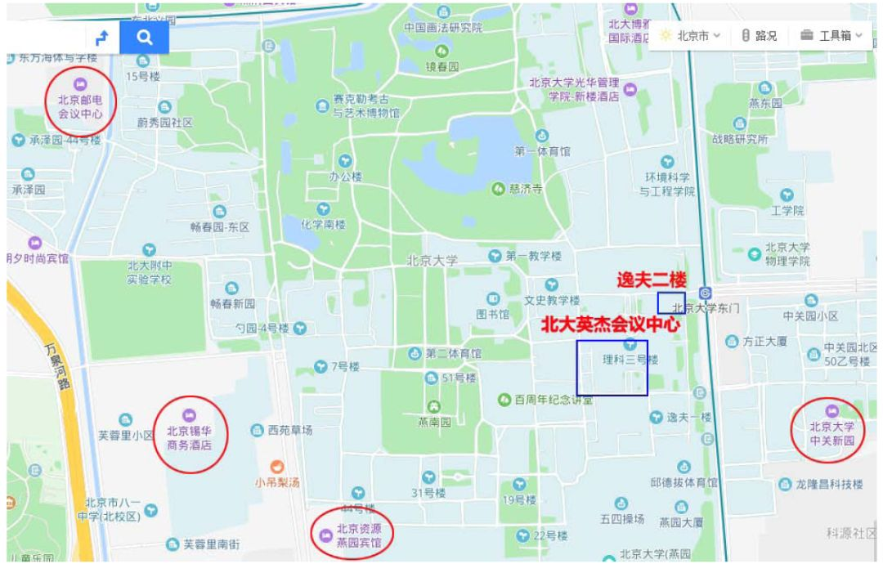
2、到达线路：
线路一：首都机场—地铁机场线—三元桥站换10号线—海淀黄庄站换4号线—北京大学东门站西南门出站；
线路二：火车北京站—地铁2号线—西直门站换4号线—北京大学东门站西南口出站；
线路三：火车北京西站—地铁9号线—国家图书馆站换4号线—北京大学东门站西南口出站。
会务联系方式
联系人：杨老师
电子邮件：biogeoconf2019@163.com

